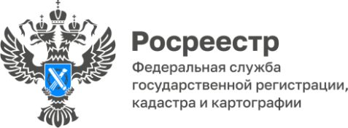

К определению арендной платы
будет установлен единый подход

Росреестром разработан законопроект, которым предлагается установить единый подход к определению арендой платы в отношении земельных участков, находящихся в государственной и муниципальной собственности и предоставляемых без торгов.
Законопроект предусматривает внесение изменений в статью 39.7 Земельного кодекса РФ и статью 3 Федерального закона «О государственной кадастровой оценке».
По действующему законодательству размер арендной платы за земельные участки, находящиеся в государственной и муниципальной собственности, устанавливается разными методами: на основании кадастровой стоимости; ставок арендной платы, утвержденных уполномоченными органами власти; рыночной стоимости права аренды земельных участков. Отсутствие единой методики усложняет расчеты арендной платы и приводит к спорам между органами публичной власти и арендаторами земельных участков.
Законопроект не меняет действующий правовой подход (не вводятся конкретные процентные ставки, коэффициенты и т.д.) определения размера арендной платы за земельные участки, а лишь устанавливает единую основу её определения на основании кадастровой стоимости для всех уровней публичной собственности. Расчет арендной платы от кадастровой стоимости будет способствовать стабильности в земельных отношениях, позволит заинтересованным лицам заранее рассчитывать размер арендной платы и прогнозировать доходы и расходы от использования земли.
«В отличие от ставки арендной платы, размер кадастровой стоимости можно пересмотреть в административном порядке, что гораздо проще для арендатора. Это будет способствовать изменению размера арендной платы исходя из фактической рыночной стоимости земельного участка», - отметила руководитель регионального Росреестра Лариса Вопиловская.
Для земельных участков, находящихся в федеральной собственности, такое решение уже принято и эффективно работает. Оно позволило сократить расходы федерального бюджета на проведение рыночной оценки аренды, а также ускорить вовлечение земель в оборот.
Как пояснила Лариса Вопиловская, законопроектом установлен срок его вступления в силу с 1 января 2026 года. Это связано с необходимостью внесения соответствующих изменений в нормативные правовые акты, в том числе регионального уровня.
Напомним, что в 2022 году в России была проведена государственная кадастровая оценка земельных участков. В фонд данных ГКО включены отчеты об итогах государственной кадастровой оценки 85 регионов. В следующий раз кадастровая оценка земельных участков по всей стране будет проводиться в 2026 году.

Материал подготовлен Управлением Росреестра по Республике Алтай

